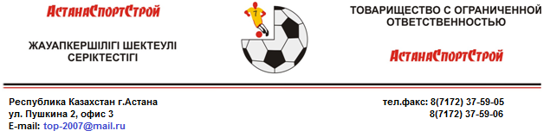

Ценовое предложение.
Предлагаем рассмотреть наше предложение по искусственному покрытию для футбольного поля.

Наименование | Объем | Цена
Покрытие исскуственная трава CC Grass-40 мм | 500 | 2 200
Покрытие исскуственная трава CC Grass-40 мм | 1 000 | 2 000
Покрытие исскуственная трава CC Grass-40 мм | 3 000 | 1 900
Покрытие исскуственная трава CC Grass-40 мм | 5 000 | 1 850
Покрытие исскуственная трава CC Grass-40 мм | 10 000 | 1 800

Искусственная трава в наличии на складе в г.Астана

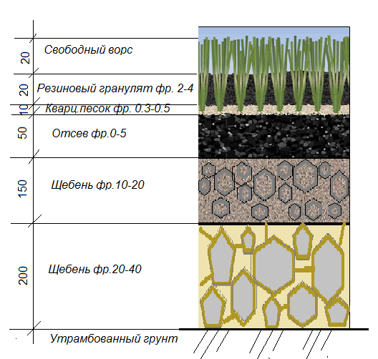
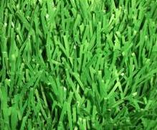
Техническая спецификация

Наименование продукта | Зеленый СС Grass 40мм
Производитель | Китай.
Техника | Тафтинг
Спорт | футбол
Составляющие нити | Полипропилен
DTEX | 8.800 DTEX
Структура нити | Скрученные волокна
Вес нити | 1100 гр/кв.м.
Высота ворса | 40 мм
Частота стежка | 24.000 / кв.м.
Цвет | экологически зеленый
Качество | В соответствии с ISO 2062
Прочность цвета | В соответствии с DIN 54004 4,масштаб 8
Стойкость против UV лучей | В соответствии с 53387
Примечания | Против УФ лучей, прочный полипропилен – 121 гр. / кв.м.
На тыльной стороне | Резиновый латекс 1000 гр./MQ.
Общая высота | 40 мм
Общий вес | 2.050 гр/ кв.м.
Проницаемость | > 4 X 10 – 4 M / S = 1.800 L / H / кв.м.
Ширина рулона | 400 см.
Длина рулона | По требованию
Разметки | Белого цвета, 5-10 см. Припуск
Кремнистый кварцевый песок  Общий припуск | Округленные гранулы 0,3÷0,6  количество 10-15 кг/кв.м.  ± 5%

С уважением,
Директор ТОО «АстанаСпортСтрой» Мукашев К.А.

Исп. Менеджер Марат
Сот:8(775)522-40-90
E-mail: top-2007@mail.ru

